มหาวิทยาลัยสงขลานครินทร์
คณะวิศวกรรมศาสตร์
การสอบกลางภาค ประจำภาคการศึกษาที่ 1 ประจำปีการศึกษา 2546
วันที่ : 27 กรกฎาคม 2546 เวลา : 9:00-12:00 น.
วิชา : 220-414 Prestressed Concrete Design ห้อง : A401
-----------------------------------------------------------------------------------------------------------------------------------
ชื่อ-สกุล…………………………………………………………………………รหัส……………………………
-----------------------------------------------------------------------------------------------------------------------------------
คำชี้แจง
- ข้อสอบมีทั้งหมด 8 ข้อ รวม 80 คะแนน ดังแสดงในตารางข้างล่าง
- ข้อสอบมี 9 หน้า (รวมหน้านี้) ไม่มีหน้าใดที่ไม่มีข้อความ ห้ามแกะหรือฉีกข้อสอบออกจากเล่ม
- ให้ทำหมดทุกข้อลงในกระดาษคำถามนี้ หากไม่พอให้ใช้หน้าว่างด้านซ้ายมือ (หน้าหลังของแผ่นก่อน)
4. ห้ามนำเอกสารใด ๆ เข้าห้องสอบ
- อนุญาตให้ตอบด้วยดินสอดำได้
- อนุญาตให้ใช้เครื่องคิดเลขได้ทุกชนิด แต่ในขณะกำลังสอบอยู่ จะอนุญาตให้ใช้เครื่องคิดเลขเพียงเครื่องเดียว เครื่องสำรองต้องฝากอาจารย์ผู้คุมสอบไว้ หากแบตเตอรี่ของเครื่องที่ใช้อยู่หมด จึงจะอนุญาตให้นำมาแลกเอาเครื่องคิดเลขสำรองไปใช้ได้
- ให้เขียนชื่อ-สกุล รหัส ลงในหน้าแรก และเขียนรหัสในที่ที่เว้นไว้ให้ที่มุมบนขวาของทุกแผ่นที่เหลือ หากไม่ปฏิบัติตามนี้จะถูกหักคะแนนจุดละ 1 คะแนน
8. ห้ามหยิบ หรือยืมสิ่งของใด ๆ ของผู้อื่นในห้องสอบ
- ในโจทย์ทุกข้อ หากมิได้กำหนดเป็นอย่างอื่น ให้ใช้ E_{S} = 2.0x10⁶ ksc, E_{ci} = 15200√ f′_{ci} ksc
และ E_{c} = 15200√ f′_{c} ksc

ข้อ | คะแนนเต็ม | ได้
1  Vertex  b  5b/8  Centroid ของพื้นที่  parabola | 12
2 | 8
3 | 12
4 | 5
5  3b/8 | 5
6 | 10
7 | 18
8 | 10
รวม | 80

Δ = T_{O} L ( 1 - e^{-μα - KL})/ (E_{S} A_{PS} (μα + KL)) ≅ T_{O} L ( 1 - μα/2 - KL/2)/ (E_{S} A_{PS})

ฟูกิจ นิลรัตน์ ผู้ออกข้อสอบ
1. ( 12 คะแนน) แผ่นพื้นคอนกรีตอัดแรงแบบ pretensioned ชนิด hollow core มีหน้าตัดขวางโดยประมาณดังแสดงในรูป รูกลวงกลม 6 รูมีขนาดเส้นผ่านศูนย์กลาง 7.0 cm มีลวดขนาดเส้นผ่านศูนย์กลาง 5 mm จำนวน 7 เส้น ใช้เป็นพื้นช่วงเดียวธรรมดา ความยาวช่วง 5 m จงคำนวณหา loss of prestress เนื่องจาก elastic shortening ของคอนกรีตที่กลางช่วง (mid-span) โดยสมมุติว่าทันทีก่อนการถ่ายแรง prestress มีค่าสม่ำเสมอตลอดความยาวเท่ากับ 11000 ksc และ f′_{ci} = 250 ksc
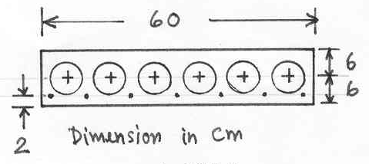

cross-section ของ hollow core
2. ( 8 คะแนน) จงคำนวณหา camber ที่กลางช่วง (mid-span) ของแผ่นพื้นคอนกรีตอัดแรงในข้อ 1. ทันทีหลังการถ่ยแรง โดยสมมุติว่าขณะนั้น prestress มีค่าสม่ำเสมอตลอดความยาวเท่ากับ 9900 ksc โดยใช้ moment-area method

3. (12 คะแนน) นำแผ่นพื้นคอนกรีตอัดแรงในข้อ 1. มาติดตั้งเป็นพื้นช่วงเดียวธรรมดา ความยาวช่วง 5 m เมื่อแผ่นพื้นแอ่นตัวเนื่องจากน้ำหนักของแผ่นพื้นและผลของการอัดแรงแล้ว จึงทำการค้ำยันแผ่นพื้นก่อนทำการเทคอนกรีตทับหน้า หนา 5 cm เพื่อให้ง่ายในการคำนวณจึงสมมุติให้ concrete topping มีกำลังอัดที่ 28 วันเท่ากับของแผ่นพื้น คือ 350 ksc จงคำนวณหา loss of prestress เนื่องจาก creep ของคอนกรีตที่ mid-span โดยใช้ข้อกำหนดของ AASHTO หรือ วสท. CR = 12f_{cir} - 7 f_{cds}
4. ( 5 คะแนน) ในการผลิตแผ่นพื้นคอนกรีตอัดแรงในข้อ 1. ในโรงงานที่ทำการดึงลวดเหล็กระหว่างแท่นยึดที่ห่างกันเป็นระยะ 90 m โดยต้องการให้ prestress ในลวดแต่ละเส้นทันทีหลังการเข้าที่ของสมอยึดแล้วเท่ากับ 12500 ksc จงหาแรงดึงลวดแต่ละเส้น (jacking force) ก่อนปล่อยให้สมอยึดเข้าที่ กำหนดให้การยุบตัว (deformation) และ slip ของสมอยึดรวมกันเท่ากับ 5 mm

5. ( 5 คะแนน) จงคำนวณหา loss of prestress เนื่องจาก steel relaxation ของแผ่นพื้นคอนกรีตอัดแรงในข้อ 3. ที่ mid-span โดยใช้ข้อกำหนดของ AASHTO หรือ วสท. กำหนดให้ average relative humidity = 80 %
- RE = 1270 – 0.4ES – 0.2(CR+SH) สำหรับ pretensioning wire
- RE = 1410 – 0.4ES – 0.2(CR+SH) สำหรับ pretensioning strand
- SH = 1200 - 11RH สำหรับ pretensioning และ SH = 0.8(1200 - 11RH) สำหรับ post-tensioning
6. (10 คะแนน) เมื่อ composite floor ในข้อ 3. ที่เกิด loss ต่าง ๆ ของ prestress ขึ้นหมดแล้ว รับ live load 300 kg/m² จงคำนวณหา stress ใน prestressing wire ที่เพิ่มขึ้นที่ mid-span เนื่องจาก live load นี้
7. ( 18 คะแนน) คานคอนกรีตอัดแรงแบบ post-tensioned ดังแสดงในรูป เป็นคานช่วงเดียวธรรมดาที่ความยาวช่วง 30 m แนวเซนทรอยด์ของ strand ขนาด 9.5 mm จำนวน 20 เส้น โค้งเป็น parabola ในช่วง AB และ DE สัมผัสกับช่วงเส้นตรง BCD ที่ B และ D เหล็กถูกดึงจากปลาย A และ E พร้อมกัน โดยต้องการให้มี stress ที่กลางช่วง C เท่ากับ 12000 ksc กำหนดให้สัมประสิทธิ์ของความเสียดทานเท่ากับ 0.25 ค่าคงตัวของ wobbling หรือ length effect เท่ากับ 0.005/m
โดยใช้สูตรประมาณ T_{X} = T_{O} ( 1 - μα - Kx)
  - จงหา stress และระยะยืด (elongation) ของ strand ที่ปลาย A หรือ E ขณะดึงให้ที่ C มี stress 12000 ksc โดยใช้สูตรช่วงเดียว
  - จงหา stress และระยะยืด (elongation) ของ strand ที่ปลาย A หรือ E ขณะดึงให้ที่ C มี stress 12000 ksc โดยใช้สูตร 2 ช่วง คือช่วงเส้นโค้งและช่วงเส้นตรง
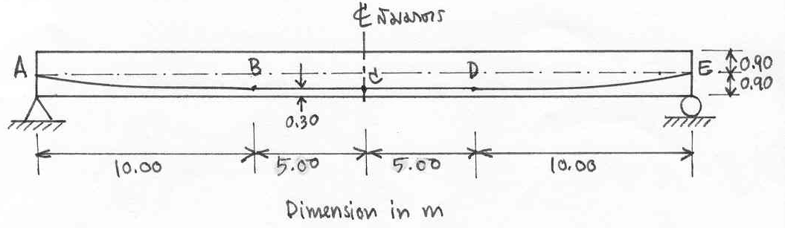

8. ( 10 คะแนน) คานคอนกรีตอัดแรงในข้อ 7. มี cross-section โดยประมาณดังแสดง ขณะถ่ายแรงคอนกรีตมีกำลังอัด 280 ksc โดยสมมุติว่าหลังปล่อยให้สมอยึดเข้าที่แล้ว มี prestress force เท่ากันตลอดทั้งความยาวเท่ากับ 300 ตัน จงหา camber ทันทีหลังการถ่ายแรง โดยใช้ moment-area method
